Galerie umění Karlovy Vary, příspěvková organizace Karlovarského kraje
se sídlem v Karlových Varech, Goethova stezka 6, 360 01 Karlovy Vary
tel.: 353 224 387, fax: 353 224 388, e-mail: info@galeriekvary.cz
IČO 66362768
zastoupená ředitelem Bc. Jiřím Karpowiczem
jako půjčitel na straně jedné (dále jen GU Karlovy Vary)
a
Galerie výtvarného umění v Chebu, příspěvková organizace Karlovarského kraje
se sídlem: nám. Krále Jiřího z Poděbrad 16, 350 02 Cheb
IČO 00369021
zastoupená ředitelem Mgr. Marcelem Fišerem, Ph.D.
dále jen vypůjčitel na straně druhé (dále jen GAVU Cheb)
uzavírají podle ustanovení § 2193 a násl. zákona 89/2012 Sb., Občanský zákoník ve znění
pozdějších právních předpisů a § 16 a § 17 zákona č. 121/2000 Sb., o právu autorském
Smlouvu o bezplatné výpůjčce č.51/GU/2026
I.
Půjčitel má právo k hospodaření k uměleckým dílům, která jsou ve vlastnictví Karlovarského kraje a
jsou uvedená v příloze této smlouvy.

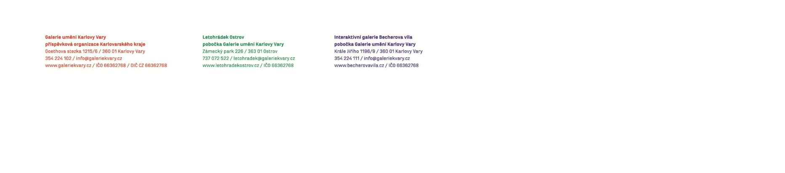

II.
Touto smlouvou půjčuje půjčitel díla popsaná v čl. I. této smlouvy vypůjčiteli, a to za účelem
uspořádání výstavy pod názvem: „Zákazu navzdory. Výstava Mikuláše Medka a Jana Koblasy v
Teplicích v roce 1963“, která se bude konat v Galerii výtvarného umění v Chebu v termínu 24.
června – 20. září 2026 a souhlasí s užitím děl k tomuto účelu.
III.
Vypůjčitel přijímá do užívání díla uvedená v příloze této smlouvy a prohlašuje, že je mu znám fyzický
stav těchto děl.
IV.
Výpůjčka se sjednává na dobu určitou od data převzetí dne 24. 5. 2026 do 20. 10. 2026.
V.
Půjčitel výslovně souhlasí, aby díla popsaná v příloze této smlouvy byla užita pro katalog k výstavě a
případně pro prezentaci výstavy v tisku.
VI.
Smlouva o výpůjčce se uzavírá za následujících podmínek:
-
-
vypůjčených děl bude užito jen k účelu podle čl. II. této smlouvy
vypůjčitel není oprávněn bez souhlasu půjčitele s díly dále nakládat, zejména je přenechávat
jinému do užívání, přemisťovat je do jiných, než sjednaných prostor, nebo je užívat k jinému, než
smluvenému účelu

-
vypůjčitel je povinen po dobu užívání zajistit ochranu a bezpečnost děl, zejména ostrahu, bezpečné
upevnění a umístění v místnostech s požadovanými klimatickými podmínkami
-
-
stabilní klimatické podmínky v rozmezí hodnot teploty 18 – 20 – 22°C a relativní vlhkosti 50 + - 5%
hladina světla ve výstavních prostorách nesmí překročit 300 luxů. Předměty, jejichž materiálem je
papír nebo jiné organické a citlivé materiály nesmí být vystaveny působení denního světla. Hladina
umělého osvětlení je stanovena 50 – 100 luxů.
-
-
kresby a grafické listy nesmějí být vyjímány z paspart a rámů
drobná díla z porcelánu či skla a dalších křehkých materiálů do výšky 50 cm je nutné umístit
do vitrín
-
díla nesmí být bez souhlasu půjčitele fotografována, filmována, ani jinak reprodukována s výjimkou
případů uvedených v čl. V. této smlouvy a nesmějí na nich být prováděny restaurátorské zásahy,
změny či úpravy
VII.
Vypůjčitel odpovídá za jakékoliv poškození, znehodnocení nebo ztrátu díla, ať už vznikly jakýmkoliv
způsobem až do výše uvedených cen. Odpovědnost vzniká okamžikem fyzického převzetí díla
vypůjčitelem a trvá až do fyzického vrácení půjčiteli, případně fyzického předání dalšímu smluvnímu
vypůjčiteli. Půjčitel má právo za trvání smluvního vztahu přesvědčit se o stavu uměleckého díla, jakož
i o způsobu nakládání s ním.
VIII.
Předává-li vypůjčitel umělecké dílo přímo dalšímu smluvnímu vypůjčiteli, je povinen bez zbytečného
odkladu zaslat půjčiteli předávací protokol, ze kterého bude zřejmý stav předávaného uměleckého
díla, jakož i datum předání a převzetí. Od tohoto data přebírá za dílo odpovědnost nový vypůjčitel.
K předání může dojít pouze tehdy, pokud se nový vypůjčitel prokáže smlouvou uzavřenou
s půjčitelem, která jej k převzetí uměleckého díla a jeho užívání opravňuje.
IX.
Výpůjčka skončí uplynutím sjednané doby a vypůjčitel vrátí dílo zpět na své náklady a na místo, které
půjčitel určí (tj. Karlovy Vary, budova galerie, Goethova stezka 6). Smlouva může být prodloužena
na písemnou žádost vypůjčitele, jestliže půjčitel písemně vypůjčiteli prodloužení potvrdí. Půjčitel

může kdykoliv od smlouvy odstoupit, užívá-li vypůjčitel vypůjčené dílo v rozporu s touto smlouvou,
vypůjčitel je pak povinen bez zbytečného odkladu vrátit zapůjčené dílo zpět na své náklady na místo,
které určí půjčitel. Výpůjčka může skončit před uplynutím sjednané doby dohodou smluvních stran,
nebo výpovědí kterékoliv ze smluvních stran. Výpovědní lhůta činí 14 dnů a počne běžet prvního dne
měsíce následujícího po doručení výpovědi druhé smluvní straně.
X.
Vypůjčitel se zavazuje, že zašle půjčiteli pozvánku, plakát a katalog jako dokumentaci výstavy.
XI.
Zapůjčená umělecká díla nejsou díla volná, podléhají ochraně podle autorského zákona.
XII.
Zvláštní podmínky smlouvy:
Půjčené dílo převezme i vrátí pověřený odborný pracovník vypůjčitele.
Půjčitel povoluje tzv. měkké balení, tzn. bublinová fólie, hedvábný papír nebo tyvek.
Přeprava se uskuteční klimatizovaným vozem.
XIII.
V případě, že se na tuto smlouvu vztahuje povinnost zveřejnění této smlouvy dle zákona
č. 340/2015 Sb., o registru smluv, zveřejnění provede pouze půjčitel. Přílohy této smlouvy mají
důvěrnou povahu z důvodu zájmu na ochraně kulturního dědictví, sbírek půjčitele a případně též
obchodního tajemství půjčitele podle zvláštních právních předpisů a nejsou určeny ke zveřejnění.

XIII.
Tato smlouva nabývá účinnosti dnem podpisu obou smluvních stran. Vyhotovuje se ve dvou
stejnopisech, z nichž po jednom obdrží každá ze smluvních stran. Tato smlouva nabývá účinnosti
dnem zveřejnění v Registru smluv.
Mgr.
Marcel
Fišer
Digitálně podepsal
Mgr. Marcel Fišer
Datum: 2026.03.04
1
4:29:12 +01'00'
0
1
4.03.2026
1:21
…
…………………………
……………………………………
vypůjčitel
půjčitel
Galerie umění Karlovy Vary
Galerie výtvarného umění v Chebu
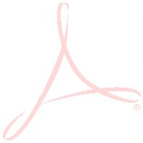

Příloha smlouvy č. 51/GU/2026
Mikuláš Medek
1
.Rozkošný mladý muž, 1959, olej, email, masonit, 120 x 99 cm,
O 792. Pojistná hodnota: 5 000 000,- Kč.
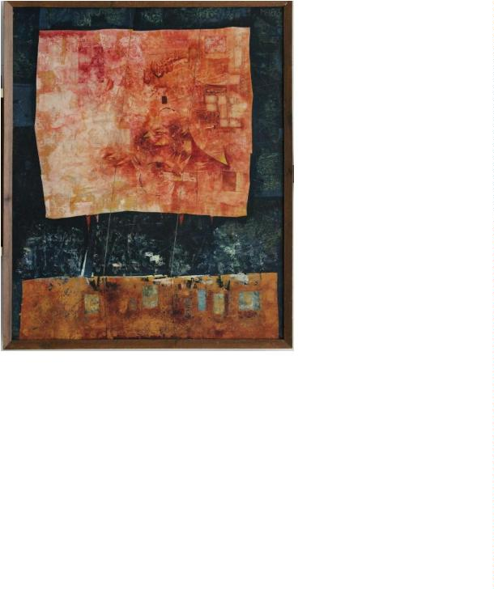

2
. Romantický strýc Karel, 1960, olej, email, plátno, 130 x 162 cm, O 835.
Pojistná hodnota: 5 000 000,- Kč.
V Karlových Varech dne:
1
. Umělecká díla uvedená v příloze této smlouvy
předal:
převzal:
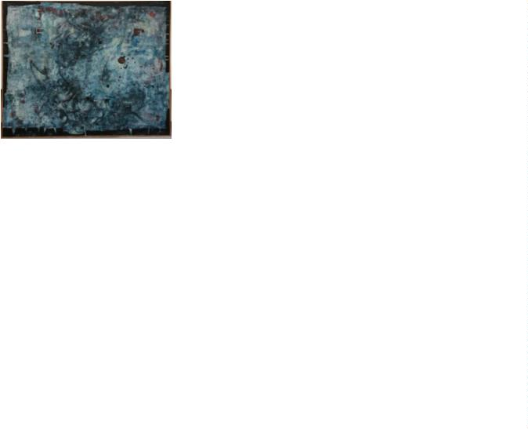

Potvrzení o vrácení
V Karlových Varech dne:
Umělecká díla uvedená v příloze této smlouvy
vrácená půjčiteli
předal:
převzal:

